广东海大集团股份有限公司

石家庄卫科2024-2025年度
物流运输服务
招标文件

招标人 | 石家庄卫科生物科技有限公司

2024年2月

目录
第一部分 招标项目说明 3
第二部分 投标须知 6
第三部分 运输合同条件 12
第四部分 投标文件格式 19

第一部分 招标项目说明
1、招标人简介
广东海大集团股份有限公司是一家集研发、生产和销售水产饲料、畜禽饲料和水产饲料预混料以及健康养殖为主营业务的高科技型上市公司(股票号码：002311SZ)，以“科技兴农，改变农村现状”为神圣使命，以水产预混料、水产和畜禽配合饲料为主营产品，向广大养户提供养殖全过程的技术服务。
石家庄卫科生物科技有限公司是广东海大集团股份有限公司旗下子公司，是一家专门从事二氧化氯泡腾片等消毒剂和环境改良剂研发、生产和销售的高新技术企业。公司年各类消毒制剂和环境改良剂生产能力超2万吨，其中，二氧化氯制剂系列产品达到国际先进水平，拥有十多项发明专利，产品销售覆盖全国。
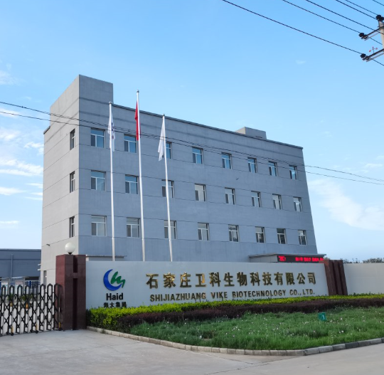
- 本次招标项目编号：WKSW物流招第(2024)01号
- 本次招标项目名称：石家庄卫科2024-2025物流服务招标
- 本次招标项目招标范围：
（1）石家庄卫科货物发往全国的汽运业务；
（2）线路类型：
①长途整车运输业务：起运地为河北省石家庄晋州市；到达地为广东清远、珠海、江门、湛江、江苏南通、湖北鄂州、江西共青城。
②石家庄发往全国的零担线路。
投标人可对上述2个线路中的任何一个单独投标，也可多项投标。
- 货物类型以及提货装运现场以及车辆参考文件。
①成品：包括但不限于粉剂类、片剂类等；
②包装方式：包括但不限于纸箱、桶装、袋装等；
整车车型：13米高栏车、17米箱车。
装货车辆车厢底部必须要求平整、干燥。装车限高7个桶的高度，中间必须使用垫板隔开（要求：隔板下面码4个桶的高度，隔板上面码放3个桶的高度）。垫板、篷布等防护类耗材需要乙方自备，甲方不提供。垫板尺寸参考 ：厚度要求为 5 毫米，尺寸1.2*2.44米，约用10张/车，垫板无损坏可循环使用。）
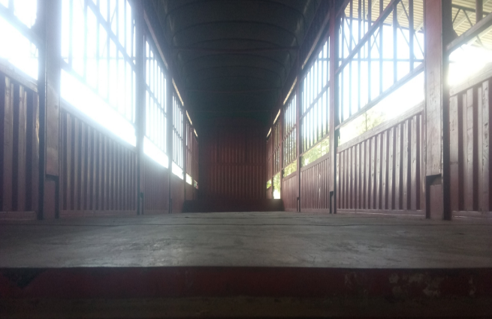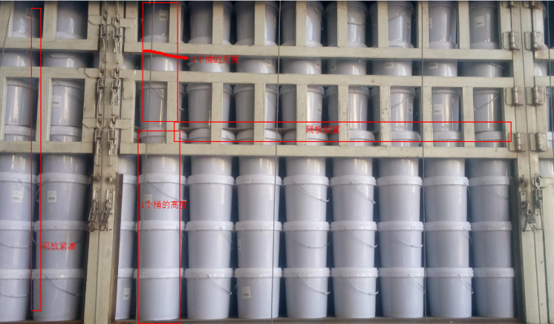
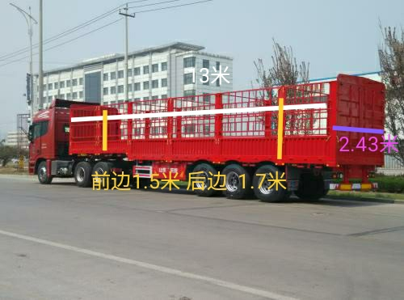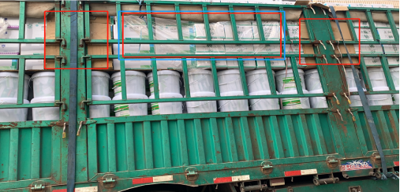
- 零担车型：包括但不限于：4.2米厢车、6.8米、9.6米、13米。
（4）招标项目业务量情况：
①整车预估发运量
年度 | 合计总量 | 广东清远整车总量（吨） | 江苏南通整车总量（吨） | 湖北鄂州整车  总量（吨）） | 广东珠海整车总量（吨） | 广东湛江整车总量 | 江西共青城整车总量 | 广东江门
2024-2025 | 6500 | 5100 | 300 | 300 | 300 | 200 | 150 | 150

- 零担预估发运量及涉及区域，见《报价表》相关内容。
（5）招标项目合同履行时间：
①整车合作合同履行时间：2024年4月-2025年3月
②零担合作合同履行时间：2024年4月-2025年3月
- 投标截止时间及保证金缴纳
投标人在投标文件递交截止时间（2024年3月16日18：00时）前，向下列账户提交人民币壹拾万元整（RMB100,000元）作为投标保证金，保证金缴纳以转账形式提交。
单位名称： 石家庄卫科生物科技有限公司
开户行： 中国银行晋州支行
帐号： 100261460664
提交时间以招标人收到时间为准，汇款请在用途处注明：物流投标保证金。

第二部分 投标须知
 | 主 要 内 容
1 | 招标方式：公开招标
2 | 招标时间 | 领取招标文件时间：自2024年 2 月 27日起自主从www.haid.com.cn 网站下“海大公告”栏目下载招标文件  投标截止时间：2024年 3月 16日 18 时前  招标文件答疑时间： 2024年2月27日至2024年3月16日
3 | 评标、定标时间 | 评标时间： 2024年 3 月 17日  定标时间： 2024年 3 月 20日
4 | 投标文件包括电子件和纸质件，纸质件一式两份。  电子件拷贝至U盘，并放置于投标文件内。  纸质件送/寄达招标人处，收件地址：河北省石家庄晋州市马于镇马于开发区石家庄卫科生物科技有限公司 李明杰 13832135855  截至时间 2024年 3月 16 日下午18：00前到达收件人处。
5 | 招标答疑人：王洁 15633021985  （电话答疑时间： 9：00-17：00）
6 | 投标人资质要求：  （1）投标人必须具有独立法人资格，拥有有效的营业执照、道路运输许可证；  （2）投标人必须在人员组织、业务操作、经营管理和配套服务等方面具有相关的资格和能力；  （3）投标人必须保证充足的运力，在招标人有运输需求时优先满足招标人的需求；  （4）参与投标的物流公司必须独立投标，除非经招标人允许外，不得以联合体形式投标。
7 | 中标通知： 3月21日前通知。
8 | 上述时间、地点如有变动，以招标人的通知为准。
一、招标方式：
本次招标为公开招标方式。
二、招标原则
招标人按照公开、公平、公正和诚实信用的原则对投标人的投标进行综合评价，择优选取中标人。
三、现场考察
招标人不负责组织投标人对项目现场进行考察。如果投标人需要对项目进行现场调研，可自付费用进行考察。投标人因未考察现场造成报价有偏差的，后果由投标人自行负责。
四、投标
1、本招标文件是本次招标的基础性文件，也是最终签署的运输合同的重要组成部分，投标人必须基于招标文件内容提供投标报价及编制投标文件；
2、投标报价有效期为投标截止日期后60个工作日。
五、保证金
1、投标人应按前述要求足额、及时提交投标保证金；
2、对于未能按要求提交投标保证金的投标文件，招标人应视为不响应招标文件而予以拒绝；
3、未中标的投标人的投标保证金，在招标人《中标通知书》发出后15个工作日内一次性全额无息退还；
4、中标人的投标保证金，在正式签订合同后转为履约保证金。
5、如有下列情形之一的，将不予以退还投标保证金：
（1）投标人在投标有效期内撤回投标文件；
（2）投标人未能在招标人规定的时间、地点与招标人商谈、签署运输合同；
（3）投标人在投标截止日期后单方擅自对投标文件做实质性修改；
（4）未经招标人书面同意，投标人擅自透露招标文件内容。
（5）出现围标、串标等违反招投标规定的情况；
（6）所提供的投标资料有造假的情况；
（7）中标后无法履行标书明确责任的，甲方有权取消本次中标资格且扣收保证金，并限制投标单位在海大集团三年的物流业务投标资格。

六、投标文件的要求
1、投标人必须严格按照招标文件规定的内容、格式要求用中文编制投标文件，不得擅自改变报价函格式、样式；
2、投标人提出的不同于招标文件运输合同条件的内容，应统一汇总到差异条件汇总表中；
3、投标人资格、资信证明文件按相关内容要求进行编制。
七、投标文件的密封与标记
1、投标文件的包装外贴密封条，并做上 “保密”字样。未密封的投标书将作废标处理；
2、投标人应将投标文件的电子版本存储至优盘放置投标文件中；
3、因投标人标记投递地点不清而使投标书迟到或遗失，或因投标书密封不严、标记不明而造成过早启封、失密等，招标人概不负责。
八、开标
1、按照开标时间计划，招标人将对所有投标文件开封，按《投标须知》规定已经拒绝的投标文件不在此列；
2、招标人的工作人员与监督人员当场对所有投标文件的密封、签章进行检查，如投标文件未符合招标文件中规定的形式要求，则被视为废标；
3、发生下列情况之一者，视为无效投标：
（1）投标文件未按规定密封和加盖签章；
（2）投标文件内容与招标文件有严重背离；
（3）针对同一项目提交两份或多份内容不同的投标文件；
（4）未按规定及时足额交纳投标保证金的；
（5）其它不符合招标文件要求的投标。
九、评标
1、评标过程的纪律
（1）从投标截止日期到授予运输合同时止，有关投标文件的审查、答疑、澄清、评价、谈判以及有关授予合同的意向等一切情况，不得透露给投标人或与上述工作无关的任何单位和个人；
（2）严禁投标人在投标过程中采用任何手段进行串标、贿赂和其他被视为违反招、投标纪律的行为，如经发现均取消其投标资格；
（3）在投标文件的审查、答疑、评价和比较、以及授予合同的过程中，投标人对招标人和招标人成员直接或间接施加影响的任何干扰行为，都将导致取消投标资格。投标人若违反招、投标纪律，其投标将被废除。
2、评标因素
评标因素包括但不限于运输合同具体条款的接受程度、抗风险能力、投标价格、车辆资源数量及匹配度、运作服务水平、行业经验和口碑及其他优惠条件等。
十、中标
1、招标人将根据各投标人的投标文件及最终谈判结果，确定中标人；
2、招标人对未中标人无解释义务；
十一、最终合同的签署
1、招标人将以《中标通知书》的形式通知中标的投标人其投标被接受，并在该通知中说明中标标的、运输合同签署日期等；
2、在双方进行相关文件准备工作完成后，由招标人与中标人法定代表人或授权代理人签订合作协议，招、投标文件及有效的补充资料、通知、函件、纪要等将成为该协议的基础组成部分；
3、如果中标人不按上述规定执行，招标人有权撤消授标，取消其中标人资格，并没收其投标保证金。招标人将在中标候选人中重新选定中标人。
十二、招标人权利
1、招标人在合同协议书签署前的任何时候保留接受或不接受投标人投标文件的权利，并且无须对受影响的投标人承担任何责任；
2、招标人对投标人的报价及服务条件拥有最终选择权；
3、招标人对招标文件拥有最终解释权。
十三、保密责任
投标人对招标文件和相关资料必须承担保密责任。未经招标人的书面同意，不得向任何第三方以任何方式泄漏。如有违反，将承担一切法律责任和后果。

运输合同条件

运输合同
合同编号:2024-HB
签约地：晋州
甲方（托运方）：石家庄卫科生物科技有限公司
地址：河北省晋州市马于工业园区

乙方（承运方）：
地址：
甲乙双方本着平等、互利、互惠的原则，经双方友好协商，就乙方承运甲方货物的有关事宜达成如下协议：
- 服务、价格及结算方式
- 合同期限： 年 月 日起至 年 月 日止。
- 物流服务：晋州发出整车路线 晋州发出全国零担路线 ；
运费价格及计算规则：货物主要装卸点及价格见附件《运输报价表》，所有运价为含税含保险价。固定整车路线运费按车计费，单车装载量以甲方实际业务需要为准,符合国家道路运输管理规定；零担业务运费按吨计费，以甲方报单净重数据为基准，乙方对重量有异议可复磅，按复磅情况再行商定。
- 运价调整规则：按招标发布日的市场行情（参照中国石化河北地区柴油价格）柴油价格为基准（单位：元/升）。当油价连续2个月上涨或下降达到15%以上，次月1号开启运价调价窗口。合同期内，因不可抗力原因（如国家有关政策、高速公路收费标准以及道路维修维护等）直接影响到车辆运营成本的，双方根据实际情况另行商定调整方案。
- 运费结算：凭回单按月结算（零担业务可以是物流商托运的签收单），乙方需按自然月提供完整的发货签收单、过磅单、托运单、对账单交于甲方进行对账，对账无误后凭有效的运输发票在一个月内完成付款。必要时甲方有权要求乙方提供与承运司机的运费结算资料、代垫费用结算资料、购买货物保险等相关资料。当出现因乙方原因签收单丢失时，经甲方确认货物签收无误的，则可按复印件给予乙方结算运费，但月度考核扣5分/次并罚款100元/次）。
- 甲方权利与义务
- 甲方对交付乙方进行物流业务的货物合法性负完全责任，保证不夹带任何危险品及违禁品，并按照国家或行业标准包装货物。
- 甲方有运输任务时提前以电话/微信等方式传递给乙方对接人，内容包括但不限于货物名称、重量、提送货时间、提送货地点、车辆要求与管理规定等。
- 对于固定定价路线，甲方须在指定的中标单位中进行派单。如中标单位当天车辆资源不足时，甲方有权临时转给其他物流承运，如有超出的运费，差额由原中标单位承担，当月考核扣5分/次，且罚款500元/天/次，自然月内超过3次甲方有权终止运输合同；对于临时报价路线，甲方须在指定的中标单位中进行询议价及派单。
- 甲方有义务协助乙方办理提货手续及协调装卸货事宜，如乙方车辆能按约定的装卸货时间到厂，因甲方原因造成未能在当天内装卸货的，甲方需根据实际情况向乙方补偿一定金额的压车费用。
- 甲方按运费结算约定条款及时向乙方支付运费（含有关垫付费用）。
- 如乙方未按合同要求完成合同期内的运营业务，主动提前中止合同，甲方有权扣除乙方100%的合同保证金；甲方有对乙方月度表现的考核权，并按月度将考核结果反馈给乙方，月度考核低于85分时运费延迟1个月结算，月度考核低于75分时运费延迟2个月结算，月度考核65分以下时甲方有权终止合作。年度被评为“优质物流”的乙方，次年物流招投标时有加分激励。
- 针对初次合作的供应商，甲方有权对乙方进行为期3个月的观察期，如乙方在观察期内评估不通过，甲方有权解除合同，并退还保证金；乙方如在观察期内主动退出且给甲方造成一定损失的，需扣除乙方50%以上比例的保证金，观察期通过后则按合同第二项第6条款进行处理。
- 乙方权利与义务
- 接单：乙方接到甲方运输任务后，必须及时回复并明确告知委派的车辆信息，包括车牌号、司机姓名、身份证号、联系电话等，并保证车辆按时到达装货地。乙方以固定员工的固定手机号码发送手机短信、微信、电话等形式传递的车辆信息均视为乙方所委派的提货车辆，并按本协议承担相应责任。
- 派车：乙方负责提供车况良好、符合甲方运输要求、牌证齐全有效的车辆，同时配备证照齐全、驾驶经验丰富、责任心强的驾驶员，并承担因套牌提货所造成的全部风险和甲方的货物损失；司机提前要做好车辆安全及卫生的检查管理，确保车辆符合安全要求：①车况良好，车板平整；②车箱无积水、无污染、无垃圾杂物、无较重异味等；③雨天要提前盖好雨布。如车辆不符合以上要求，甲方有权拒绝装货，如发生安全事故由乙方公司承担全部责任。
- 运力：乙方承诺合同签订期限内，合同物流每日所能提供的运力资源不少于2台。
- 提货及时性：①发货前一个工作日13：00前甲方提供运输需求，乙方需在当日18：00前安排好次日提货车辆，并反馈车辆到达提货点的时间；在承诺提货时间前2小时提供准确的车辆信息，如没能在规定时间内安排好车辆，甲方会寻找临时车辆，乙方承担价差部分的成本，同时按500元/次处罚，考核扣分10分/次，一个月内出现3次以上没有及时安排车辆情况，将考虑取消合作线路或停止合作；②已安排好的车辆要延迟或取消，乙方应至少提前2小时反馈甲方，确定延迟但不影响货物当天发出，不对乙方进行处罚。确定延迟并预估影响货物当天发出，甲方将会按可能高于市场价格寻找临时车辆，乙方承担该部分价差成本。如甲方未能寻找到临时车辆，因乙方车辆取消、延迟、反馈不及时等原因，导致货物当天没有发出，对乙方按1000元/次处罚，考核扣分10分/次；③已安排好的车辆延迟或取消，到约定装车时间前乙方未能反馈，按3000元/次处罚，考核扣分10分/次；
- 送货及时性与准确性：①乙方应在承诺时效内送达货物，除不可抗力的原因外，延迟1天罚500元，2天罚1500元，3天罚3000元，考核扣分10分/次。乙方延迟应第一时间反馈甲方，如能够在承诺时效内反馈延误情况，可免除500元的处罚；②由于乙方的原因导致发错甲方货物给客户的，乙方负责将错发货物退回和补发，同时承担错发和退回的运费，并按延迟送货条款进行考核。
- 现场管理：①乙方物流人员进厂后，必须遵守甲方相关安全条款及管理规定，服从甲方工作人员安排，有序进行排队装车，对自身的安全负责，小心驾驶，减速慢行、禁止无防护措施的登高行为。②严禁在厂区内吸烟、拍照、乱丢垃圾、堵塞通道、打架吵架、辱骂工作人员等行为，如有违反从重处罚。③违反相关规定将处于200－1000元/次处罚，当月考核扣5-20分/次；如造成财产损失需照价赔偿、如造成人员伤亡的由乙方公司承担全部责任。
- 运输安全：①乙方人员须现场清点装卸货数量并检查外包完整度，无异议乙方人员签字确认。对外包完整度有异议即时提出异议由甲方确认。确有破损，影响运输安全或者货物完整签收时，由甲方免费更换。针对整车运输产品乙方人员按甲方需求自行备齐所发货物需要的垫板，且确保垫板完整符合厚度、完整度要求，做好防护措施。自货物装上车且乙方人员签字后，其货物保管职责转移到乙方；②乙方需对甲方托运的货物负责安全送达，禁止与具有交叉污染或危险隐患的货物进行配车运输;③在货物未签收前发生破损、污染、淋湿或受潮、丢失（含整车被盗）等引起的损失均由乙方承担赔偿责任，同时根据甲方定损后的货物损失标准执行赔偿金额；④如运输途中出现转运，由乙方负责转运物流公司的管理，转运费用包含在本合同乙方的运输报价中，转运途中货物的毁损、灭失风险由乙方承担。⑤对于甲方客户拒收的异常货物，乙方需负责在15天内把货物返回到甲方工厂且保证货物安全；⑥乙方需购买一定的货物保险，以确保有足够的赔付能力。
- 物流查询：乙方有义务及时配合甲方核查物流信息，跟踪货物在途情况，并将信息于当日进行回执反馈，如有异常，积极协调处理问题。
- 投诉与纠纷：①因乙方原因导致货物倒塌、混乱、态度差等服务投诉的，当月考核扣5分/次并处罚200元/次，且由乙方自行承担货物拒收风险；②因乙方原因引起的纠纷由乙方负责，影响甲方经营的，甲方有权立即终止运输合同，且由乙方承担所有责任。
- 保证金：乙方需向甲方缴纳_10_万元保证金用于承运违约金的扣罚以确保货物及合作的稳定运营。合同期满，给予结算返还。
- 违约责任
- 乙方人员须现场记录并核对装卸货数量，发现数量不符需要重新翻堆点包作业的，由点数错误的过错方承担翻堆费用。
- 乙方调换货物、以次充好、以假乱真、偷盗货物的，甲方有权要求乙方按照甲方货物标准价格的十倍赔偿全部损失，同时将当事人纳入黑名单并考虑对乙方取消合作线路或停止合作；情节严重的，甲方将作报警处理。
- 乙方不得向第三方泄露甲方客户信息（如客户名称、地址、联系电话等）、商业信息，否则甲方保留追究法律责任。
- 合同签定后乙方无法履行合同明确责任的，甲方有权终止运输合同且扣收合同保证金，并限制投标单位在海大集团三年的物流业务投标资格。
- 如果乙方出现违规操作的，甲方有权公开发布信息通报乙方违规的行为事实。
五、联系方式：甲乙双方发出的通知、信件、数据电文等（包含但不限于合同履约下单、对账结算），应当发送至指定对接人确认的微信或邮箱处，自对方确认收到后即视为送达，电子送达与书面送达具有同等法律效力。如对接人信息变更时应当以书面通知对方，对方收到变更通知前的送达仍为有效送达。
甲方对接人： 联系电话： 联系邮箱： ；
乙方对接人： 联系电话： 联系邮箱： 。
六、争议解决方式：在本合同履行过程中未尽事宜或产生纠纷，双方应友好协商解决，若不能协商解决，双方应当向合同签订地人民法院提起诉讼解决。由此引发的相关费用（包括但不限于：合理的律师费、差旅费、调查取证、公证费等）由违约方承担。
七、其他：本合同一式两份，双方各执一份，附件与合同有同等的法律效力。

甲方： 乙方：
签约代表人： 签约代表人：
日期： 日期：

- 投标文件格式
投标文件份数：投标文件包括正本1份，副本4份，电子版本1份，内容需完整且与书面文件一致。当正本、副本、电子版本内容不符时，均以正本为准。
提交资料应包括以下内容：
1、投标人资质、经验基础材料，见附件2；
2、投标承诺函，见附件3；
3、投标人法定代表人授权书，见附件4；
4、报价表，见附件5。
按以上顺序进行装订成册，再每页加盖公章。

附件2、投标人资质、经验基础材料
1、包括名称、地址、注册日期、注册资金、企业性质、主要客户、营业执照、道路运输许可证等；
2、自有车辆总台数，不同车型台数及对应车荷载运输能力（不需车牌号详细列表）；
3、对过往承运项目的描述；
4、其他投标人根据自身需要可补充反映资质、管理等材料。

附件3、投标承诺函
致：石家庄卫科生物科技有限公司
根据投标邀请函，签字代表 （姓名、职务） 经正式授权并代表投标人 （投标人名称） 提交下述文件正本1份、副本4份和电子版本1份，并对之负法律责任。据此函，签字代表宣布承诺如下：
1、我方已详细阅读全部招标文件，包括修改文件、全部参考资料和有关附件，并完全理解和接受招标文件的一切规定和要求。
2、投标报价为闭口价，即在投标有效期内，投标报价固定不变。
3、我方同意按照贵方要求提供与投标有关的一切数据和资料，并理解贵方不一定接受最低价的投标或收到的任何投标。
4、在整个招投标过程中，我方若有违反招标文件或本承诺函的行为，贵方可按照招标文件之规定作出处理，我方完全接受。
5、投标文件中所有关于投标人资格、资信的文件、证明和陈述均是真实、准确的，若有违背，我方承担由此而产生的一切后果。
6、在整个招、投标过程中及结束后，未经招标人书面同意，我方保证不向任何第三方泄露本次招、投标的任何信息、资料及内容。
7、投标有效期：截标之日起60个日历日。
8、本承诺函与合同具有同等的法律效力。
与本投标有关的一切正式往来请寄： ___________电话：__________
法定代表人或授权代表：（签字）
投标人：（公章）
日期： 年 月 日
附件4、投标人法定代表人授权书

本授权委托书声明：
注册于 （注册地址） 的 （投标人总公司名称） 的法定代表人 （姓名）授权 （投标代表姓名、性别、职务、身份证号码）为本公司的合法代理人，负责 项目招标、谈判、协议的签订及合同的出具和执行，并以本公司名义处理一切与之有关的各项事务（包括法律事务），由此产生的法律责任由本公司承担。
本授权书自本公司签章之日起生效，有效期为60个日历日。
特此授权。

法定代表人（签字）：

授权代表（签字）：

授权代表职务：
公司名称（公章）：
地址：
日期： 年 月 日

附件5、报价表
1、投标报价通过EXCEL报价表进行填报，禁止对所示报价表做格式调整。
2、投标人对报价函内线路均可投标。
3、电子版投标报价材料必须拷贝至优盘，并装存至投标文件。

